Devoir Sur Docs Géologie – Février 2021

Les réponses doivent être concises.

**L’Himalaya**

**L’étude des séismes de surface**

On étudie les séismes actuels dans l’ouest de l’Himalaya.

*Figure 1. La carte sismique de l’ouest de l’Himalaya, avec un encart de localisation à droite. La montagne est en rouge et les plaines en vert. Les épicentres des séismes sont matérialisés par un rond ou une sphère des mécanismes au foyer.*

1. Déterminez le jeu des failles désignées par les lettres A, B, C et D. Précisez quel est le contexte tectonique de la zone de l'Hindou-Kouch (à l'ouest) et du Tarim (à l'est).

Figure 2. Carte des mouvements des plaques mesurés par GPS (en rouge) et modélisées (en gris), et des directions des contraintes maximum les plus fréquentes (σ1 en jaune). La longueur des flèches indique la vitesse de déplacement.

1. *Comparez le jeu des failles de la figure 5 et le déplacement des plaques tectoniques de la figure 6. Sont-ils en accord ?*

**L’étude des séismes situés sous le Moho dans l'Himalaya**

Figure 3. La carte de la profondeur du Moho sous l’Himalaya, estimée à partir des anomalies gravimétriques. HK = Hindou-Kouch.

Jusqu'à présent, les géologues utilisaient les ondes sismiques pour calculer la profondeur locale du Moho. Depuis 2009, ils disposent du satellite GOCE de l'Agence spatiale européenne, qui produit des mesures de gravimétrie, à partir desquelles il est possible de recréer la carte du Moho.

1. *Pourquoi existe-t-il un lien entre les anomalies gravimétriques (vous préciserez lesquelles) et la profondeur du Moho ? Un schéma est attendu.*

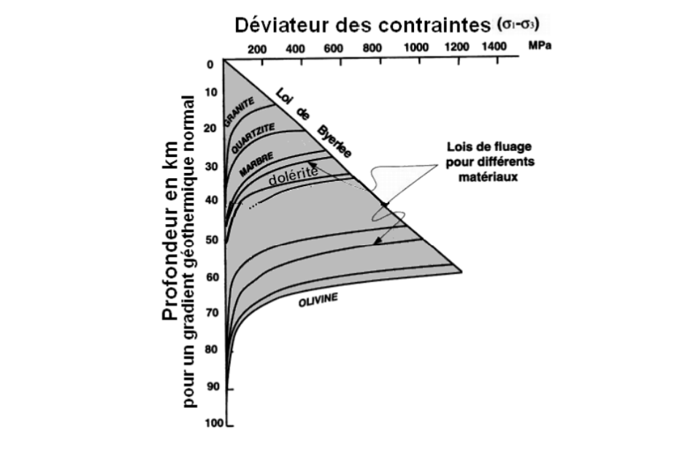

Figure 4. Le comportement mécanique de divers matériaux en compression, en fonction de la profondeur, pour un gradient géothermique normal de 30°C par km.

1. *À l'aide des figures 3 et 4, déterminez le comportement mécanique de la lithosphère himalayenne dans la zone de l'Hindou-Kouch, notée HK. Écrivez sur la figure 4 quelles sont les déformations des roches qui existent à différentes profondeurs, pour toutes les valeurs du déviateur des contraintes.*

On a enregistré des séismes profonds de basse intensité dans la zone de l'Hindou-Kouch, que l'on a reportés sur un plan de coupe Nord-Sud.

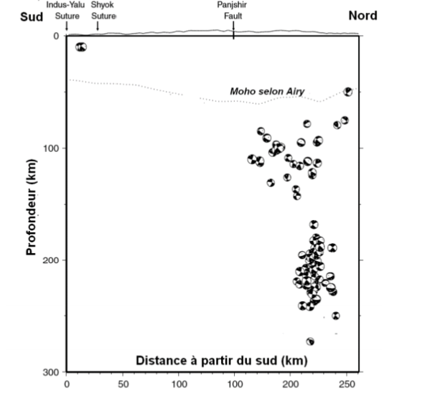

Figure 5. La répartition des séismes selon la profondeur dans la région de l’Hindou-Kouch.

1. *En utilisant la figure 4, expliquez pourquoi la profondeur des séismes de la figure 5 est surprenante, et proposez une hypothèse pour expliquer cette localisation.*

Dans tout l'Himalaya, il y a des séismes profonds un peu en-dessous de 100 km. On cherche à expliquer leur formation. Des géologues ont déterminé les températures permettant l'apparition de séismes dans la croûte et le manteau dans le cas du Tibet.

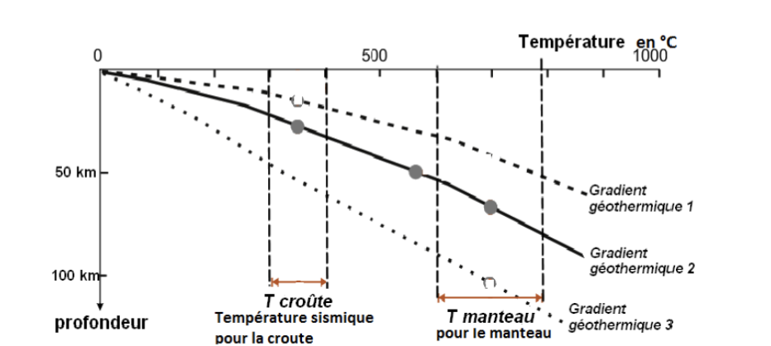

Figure 6. Une estimation des températures sismiques pour la croûte et le manteau, pour trois gradients géothermiques possibles.

1. *Pourquoi la température a-t-elle un effet sur la sismicité ? Annotez la figure 6 pour montrer comment cette température est calculée.*

Dans le cas du Tibet, on observe presque exclusivement des séismes en surface sur les 15 premiers km, et autour de 100 km.

1. *Expliquez la répartition des séismes sous le Tibet, et précisez quel est le gradient géothermique à cet endroit.*

**L’étude des déformations du sol par interférométrie radar**

Figure 7. L’image par interférométrie radar de la zone affectée par le séisme du 25 avril 2015. L’épicentre de ce séisme est signalé par une étoile rouge. L’étoile blanche est l’épicentre du séisme de 12 mai 2015.

1. *Expliquez pourquoi il faut deux observations pour construire l’image de la figure 7. Pourquoi est-ce important de connaitre la direction de déplacement (vol) du satellite ?*
2. *Que représente cette image ? Dans quelle direction la ville de Katmandou s’est-elle déplacée ? Quantifiez le déplacement de la zone désignée par une flèche.*
3. *À partir de l’exemple du séisme de 12 mai 2015, expliquez comment l’interférométrie radar permet de préciser l’aléa sismique.*

**L’étude des déformations de surface**

Deux zones ont été photographiées dans le Ladakh, au sein de l'Himalaya.

Figure 8. Deux vues aériennes d’affleurements du Ladakh.

1. *Pour les deux photos de la figure 8, décrivez la déformation avec le vocabulaire adéquat, puis ajoutez sur les photos les axes de déformation, et si c'est possible, reconstituez les contraintes.*

**Pistes de correction**

1. En A : faille inverse, en B : faille décrochante sénestre, en C faille normale, et en D faille inverse à composante décrochante dextre. Dans l’Hindou-Kouch, la majorité des séismes sont des failles inverses, le contexte tectonique est donc en compression. Dans le Tarim, il y a des failles décrochantes et normales. Il s’agit d’un contexte cisaillant et en extension.
2. Le déplacement de la plaque eurasiatique vers le nord-est étant plus lent que celui de l’Inde, il s’agit bien d’une convergence. Dans la zone de l’Hindou-Kouchles vecteurs déplacement des deux plaques sont presque colinéaires. On s’attend donc majoritairement à des failles inverses. Au contraire, dans la région du Tarim, les deux plaques n’ont pas la même direction de déplacement, ce qui peut faire apparaître des mouvements cisaillants. La matière qui s’accumule lors de la collision semble se déplacer vers l’est, avec des failles normales (flèches jaunes). Cela est cohérent avec les mécanismes observés.
3. Les anomalies de Bouguer permettent de calculer la profondeur du Moho, à condition que l’équilibre isostatique soit réalisé.

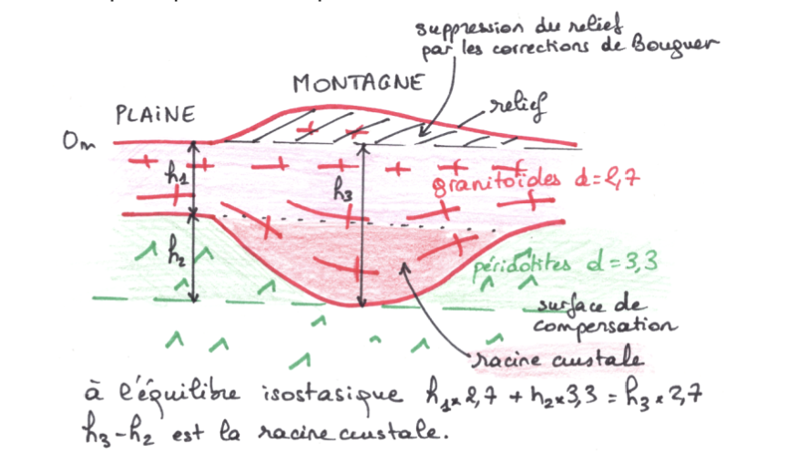

1. La figure 3 permet de placer le Moho vers 70 km de profondeur, et ainsi de tracer le profil rhéologique de cette lithosphère.

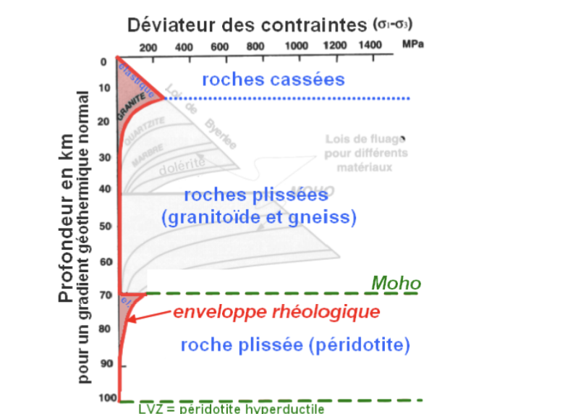

Figure 9 : L’enveloppe rhéologique de la lithosphère de l’Hindou-Kouch.

1. D’après l’enveloppe rhéologique, il ne peut pas y avoir de séismes en dessous de 15 km de profondeur. Cependant cette enveloppe a été établie pour un gradient géothermique normal. On peut supposer (1) que l’Himalaya présente une anomalie froide, ce que permettrait de faire apparaître un domaine cassant dans la partie supérieure du manteau lithosphérique, à partir de 70 km ; (2) que les séismes correspondent à la partie supérieure de la croûte et/ou du manteau de la plaque plongeante indienne. La plaque indienne n’aurait pas encore eu le temps de se rééquilibrer thermiquement. Cette deuxième hypothèse est bien plus crédible, vu la profondeur des séismes (presque jusqu’à 300 km).
2. Une augmentation de température favorise le fluage, en réduisant l’étendue en profondeur du domaine fragile. La figure 4 permet de déterminer le domaine cassant de la croûte, qui s’étend sur les 15 premiers km. Or, cette profondeur a été déterminée en utilisant un gradient géothermique donné, on peut donc la convertir en une gamme de températures.
3. Il ne peut y avoir de séismes sur les 15 premiers kilomètres qu’en présence du gradient 1, et de séismes au-delà de 100 km qu’avec le gradient 3. Le gradient géothermique local n’est donc pas linéaire.

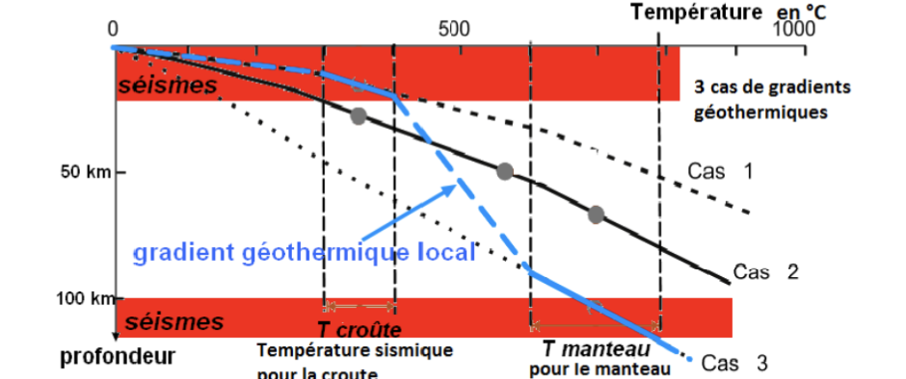

Figure 10. La détermination du gradient géothermique expliquant la localisation des séismes en profondeur.

1. L’interférométrie radar permet de comparer la distance entre le satellite et le sol à deux dates différentes. La résolution spatiale n’est bonne que dans la direction de déplacement du satellite, donc ici les mesures selon l’axe nord-sud sont plus précises que celles selon l’axe est-ouest.
2. Une image contenant texte

   Description générée automatiquementSur cette figure, on compare les altitudes avant et après le séisme du 25 avril, mais avant le séisme du 12 mai. On étudie donc les déformations du sol qui se sont produites lors du seul séisme du 25 avril. Les franges d’interférence qui « vont » vers Katmandou ont des couleurs qui sont l’ordre : cyan, jaune, magenta, etc. Cela signifie que la zone s’est rapprochée du satellite, et donc qu’elle s’est soulevée. La zone désignée par la flèche est entourée de 9 franges, ce qui fait un soulèvement de 9*12 = 72 cm.
3. **Une image contenant carte

   Description générée automatiquement**La zone du séisme du 12 mai ne s’est pas déformée lors du séisme du 25 avril, alors qu’elle est dans la zone déformée. C’est surprenant, et cela signifie que cette zone est restée bloquée lors de ce premier séisme, en gardant de l’énergie sous forme de déformations élastiques. Le 3 mai, on pouvait donc prédire que cette zone produirait plus tard un séisme, mais sans pouvoir en préciser la date.

